Муниципальный этап всероссийской олимпиады школьников по физике
10 класс
(время выполнения – 3 ч 50 мин, максимальное число баллов - 50)

Задача 1. (10 баллов) Физики в стране Х пользуются теми же формулами, что и мы, но единицы измерения у них другие. Температура измеряется в градусах Фаренгейта (^{о}F), мощность – в лошадиных силах (hp), ускорение – в единицах ускорения свободного падения (g), длина – в футах (ft). Чему равна удельная теплоемкость воды в системе единиц страны Х, если в системе СИ она равна кДж/(кг^{о}С).
Примечание. 1ºF=(5/9)ºC, 1 hp = 0,73 кВт, g=9,8 м/с², 1 ft = 0,3 м.
Решение. Единицы измерения величин связаны теми же формулами, как и сами величины, не учитывая безразмерных коэффициентов, стоящих в формулах. Воспользуемся формулами:
, ,
здесь - удельная теплоемкость, - температура, - теплота, - масса, - работа, - потенциальная энергия. Здесь мы использовали, что теплота и работа переходят друг в друга, значит измеряются в одних и тех же величинах.
Значит,
,
где - единицы измерения величины в скобках. Подставляя данные из примечания к условию, получим искомые коэффициенты:
Единицы теплоемкости в стране Х равны единиц в системе СИ.
Теплоемкость воды единиц.
Примечание. система физических единиц, обсуждаемая в задаче, используется в США.
Примерные критерии оценивания:
1. Найдена размерность теплоемкости – 4 балла.
2. Найдены единицы теплоемкости – 3 балла.
3. Найдено значение теплоемкости – 3 балла.
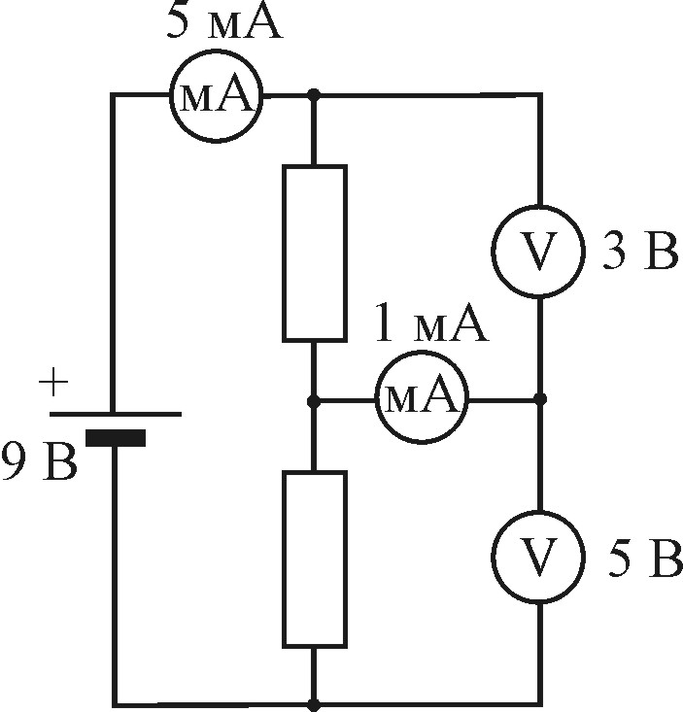
Задача 2. (10 баллов) В схеме, показанной на рисунке, вольтметры одинаковы, миллиамперметры тоже одинаковы. Показания вольтметров 3 В и 5 В, показания миллиамперметров 5 мА и 1 мА. Напряжение батарейки 9 В. Найдите по этим данным сопротивления резисторов и сопротивление измерительных приборов (если они окажутся совсем не идеальными – не удивляйтесь).

Решение. Сопротивление миллиамперметра можно определить сразу – напряжение верхнего миллиамперметра составляет
9-3-5=1 В,
при этом ток через него 5 мА, тогда его сопротивление
кОм.
«Нижний» вольтметр показывает напряжение 5 В, «верхний» вольтметр показывает 3 В – при этом ток нижнего на 1 мА больше, чем верхнего (добавляется ток «нижнего» миллиамперметра). Отсюда сразу получится сопротивление вольтметра
кОм.
Тогда ток через верхний вольтметр составит 1,5 мА, а значит, через верхний резистор протекает ток
5-1,5=3,5 мА.
Напряжение на этом резисторе найти легко – при токе 1 мА напряжение между выводами миллиамперметра составит 0,2 В (при токе 5 мА такой же миллиамперметр «съедал» 1 В), тогда напряжение верхнего резистора будет равно
3-0,2=2,8 В
и его сопротивление составит
кОм.
Аналогично, ток нижнего резистора
3,5- 1=2,5 мА
и напряжение на нем
5+0,2=5,2 В.
Тогда его сопротивление
кОм.
Примерные критерии оценивания:
1. Найдено напряжение верхнего миллиамперметра и сопротивление миллиамперметров – 1 балл.
2. Найдено сопротивление вольтметров – 1 балл.
3. Найдено напряжение и ток верхнего резистора – 2 балла.
4. Найдено сопротивление верхнего резистора – 2 балла.
5. Найдено напряжение и ток нижнего резистора – 2 балла.
6. Найдено сопротивление нижнего резистора – 2 балла.

Задача 3. (10 баллов) В цилиндрический сосуд засыпают маленькие деревянные шарики общей массой кг. Затем шарики вынимают, и в сосуд заливают воду массой кг, причем она достигает того же уровня, что и шарики до этого – уровня м от дна. Шарики засыпают обратно. На каком расстоянии от дна будут находиться самые верхние шарики? Плотность дерева кг/м³, плотность воды - кг/м³.
Решение.
Легко найти объем воды
м³
и суммарный объем шариков
м³.
Таким образом, общий объем пустот между шариками
м³;
объем пустот составляет долю
от объема шариков.
Поскольку шарики менее плотные чем вода, они будут всплывать, пр этом часть шариков будет находиться под водой. Сила тяжести, действующая на шарики, будет уравновешиваться силой Архимеда:
,
где - объем находящихся под водой шариков. Отсюда
м³.
Объем пустот между находящимися под водой шариками равен
м³;
этот объем заполнен водой. Следовательно, объем воды, находящейся ниже уровня шариков равен
м³.
Поскольку вода объема доходит до уровня , то вода объема доходит до уровня
м
от дна – это нижняя граница шариков. Таким образом, самые верхние шарики расположены на уровне
м от дна.
Примерные критерии оценивания:
1. Найден объем воды – 1 балл.
2. Найден суммарный объем шариков – 1 балл.
3. Найден объем пустот в шариках – 1 балл.
4. Записано условие плавания шариков –1 балл.
5. Найден суммарный объем шариков, находящихся под водой – 1 балл.
6. Найден объем пустот шариков под водой и указано, что это объем воды между шариками – 2 балла.
7. Найден объем свободной воды – 1 балл.
8. Определена высота свободной воды или нижняя граница шариков – 1 балл.
9. Найдена высота верхнего уровня шариков - 1 балл.

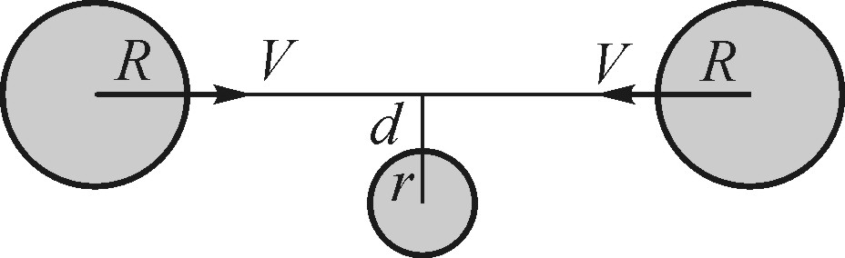
Задача 4. (10 баллов) Две одинаковые массивные шайбы радиуса каждая двигаются по скользкой горизонтальной плоскости навстречу друг другу со скоростями по одной прямой. Посередине между ними лежит очень легкая шайба радиуса . Ее центр находится на расстоянии от прямой, соединяющей центры тяжелых шайб. Какую скорость приобретет легкая шайба после того, как шайбы разлетятся? Все шайбы жесткие (недеформируемые), соударения абсолютно неупругие.

Решение. Если , силы, действующие на малую шайбу со стороны больших, компенсируются. В этом случае скорость шайбы после взаимодействия .
Другой случай, , возникает, когда тяжелые шайбы вообще не соприкасаются с легкой (а только лишь друг с другом), тогда скорость легкой шайбы также остается .
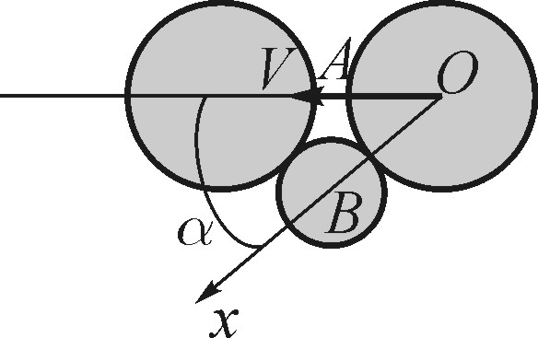
При шайбы будут взаимодействовать. Из соображений симметрии очевидно, что вектор скорости легкой шайбы перпендикулярен скоростям тяжелых шайб (параллельно АВ).
Проведем ось Ох через центры тяжелой и легкой шайбы в тот момент, когда они соприкоснулись друг с другом. Так как шайбы недеформируемы, то легкая шайба моментально приобретает такую скорость , что проекции скоростей тяжелой и легкой шайб на ось Ох равны друг другу:
.
Угол легко найти, рассматривая прямоугольный треугольник ОАВ:
.
Выражая из полученных равенств скорость , получаем ответ:
.
Примерные критерии оценивания:
1. Рассмотрен случай лобового столкновения – 2 балла.
2. Рассмотрен случай, когда столкновение не происходит – 2 балла.
3. Записан закон сохранения импульса в проекции – 2 балла.
4. Получено выражение для - 2 балла.
5. Найдено выражение для скорости - 2 балла.

Задача 5. (10 баллов) У экспериментатора Глюка и теоретика Бага есть по три стакана – красный, зеленый и синий. Каждый стакан содержит по г воды. Температура воды в красных стаканах ^{о}С, в зеленых - ^{о}С, в синих - ^{о}С. Глюк выливает из красного стакана г воды, а затем сливает свою воду в синий стакан и перемешивает. Баг переливает воду из красного стакана в зеленый, перемешивает и проливает некоторое количество воды. Оставшуюся воду он переливает в синий стакан. Оказалось, что после всех этих операций температуры воды в синем стакане у Глюка и Бага оказались одинаковы. Сколько воды пролил Баг? Теплообменом воды с окружающей средой и со стаканами пренебречь. Объем стаканов достаточен, чтобы вместить всю имеющуюся воду.

Решение. Сначала выведем формулу, позволяющую определить температуру воды, устанавливающуюся при смешении двух объемов. Пусть два объема воды массами и имели до смешения температуры и . Конечная температура определяется из того условия, что количество теплоты, отданное одним объектом, равно количеству теплоты, полученному другим:
.
На имеет значения, в каком порядке смешивал воду Глюк; предположим, что сначала он перелил воду из зеленого стакан в синий. Подставляя в формулу
г, ^{о}С, ^{о}С, получаем ^{о}С, то есть после этого переливания у Глюка оказалось 100 г воды при температуре 40^{о}С. После того, как туда было долито 40 г воды при температуре 10^{о}С из красного стакан, в синем стакане установилась температура ^{о}С.
Теперь вычислим, какая температура установилась в синем стакане у Бага. Когда он перелил воду из красного стакан в зеленый, там оказалось 100 г воды при температуре 20^{о}С. Обозначим за массу воды (в граммах), пролитой Багом из зеленого стакана. Таким образом, при втором переливании Баг смешал г воды при температуре 20^{о}С и 50 г воды при температуре 50^{о}С. Итоговая температура получилась такая же, как у Глюка - ^{о}С.
Таким образом, при г, ^{о}С, г, ^{о}С,
.
Решая это уравнение относительно , получаем г.
Примерные критерии оценивания:
1. Определена температура после первого смешивания у Глюка – 2 балла.
2. Определена конечная температура смеси у Глюка – 3 балла.
3. Определена температура после первого смешивания у Бага – 2 балла.
4. Определена масса пролитой воды – 3 балла.

